Universidade do Sul de Santa Catarina – UNISUL
Campus Sul – Tubarão
Disciplina de Banco de Dados Aplicado - Prof. Luciano José Sávio
Exercício Aula 9 – Subconsultas

Seja o modelo de dados abaixo descrito no seu nível lógico:
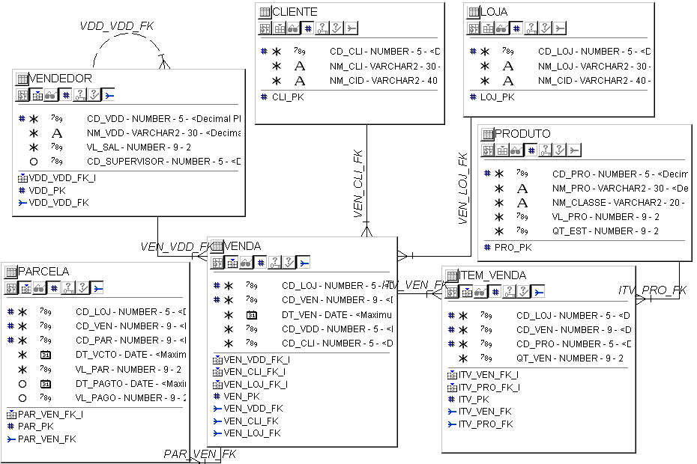

- Utilizando-se de agrupamento de dados, construa as sentenças SQL para listar o que pede:
  - O nome da cidade e o nro de clientes que moram nela
  - O nome da cidade e o nro de clientes que moram nela, desde que na cidade morem mais de 3 clientes.
  - O nome do vendedor e o nro de vendas que ele realizou.
  - O nome do vendedor, o nome do seu supervisor e o nro de vendas que ele realizou.
  - O código da loja, o código da venda, a data da venda e o nro de itens que foram vendidos.
  - O código da loja, o código da venda, a data da venda e a quantidade de de itens que foram vendidos.
  - O nome do produto e quantas vezes ele foi vendido no ano de 2007.
  - O nome do produto e quantas vezes ele foi vendido no ano de 2007, desde que o produto tenha sido vendido no mínimo 5 vezes.
  - O nome da loja e o nro de parcelas que vencem no ano de 2008.
  - O nome do cliente e o nro de parcelas vencidas e não pagas que ele possui.

- Utilizando-se de subconsultas, construa sentenças SQL para listar o que pede:
  - O nome dos vendedores com salário maior que o salário do vendedor 1.
  - O código da loja, código da venda, data da venda para as vendas realizadas após a data da venda 15.
  - O nome dos produtos com valor maior que o produto com maior quantidade em estoque.

